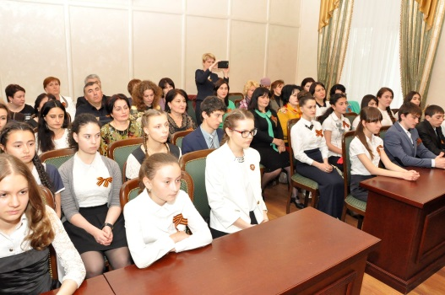
Победители республиканского конкурса сочинений, посвященного 70-летию Победы советского народа в Великой Отечественной войне «Моя семья в Великой Отечественной войне»:

Джегутанов Ибрагим, ученик МКОУ «СОШ п. Правокубанский» Карачаевского муниципального района;
Хаиркизов Темурлан, ученик МКОУ «СОШ а. Верхняя Мара» Карачаевского муниципального района;
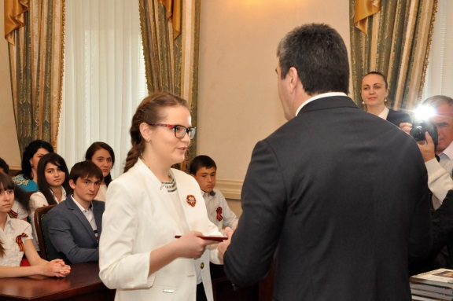
Гумба Лиана, ученица МКОУ «СОШ а. Ново-Кувинск» Адыге-Хабльского муниципального района;
Мащенко Анастасия, ученица 10 класса МКОУ «СОШ № 1 ст. Преградная» Урупского муниципального района;
Подопригора Елена, ученица МКОУ «СОШ № 1 ст. Зеленчукской» Зеленчукского муниципального района;
Мамхягова Мадина, ученица МКОУ «Общеобразовательный лицей-интернат а. Хабез» Хабезского муниципального района;
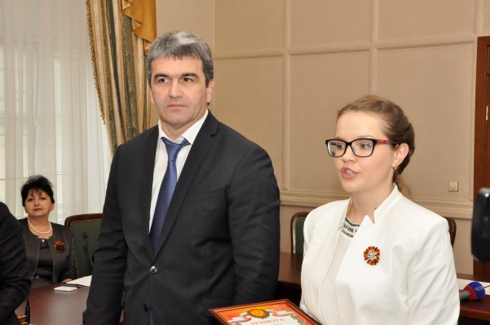
Узденова Асият, ученица МКОУ «Гимназия № 4 г. Усть-Джегуты» Усть-Джегутинского муниципального района;
Алиев Али, ученик МКУО «Гимназия с.Знаменка» Прикубанского муниципального района;
Полевая Татьяна, ученица МКОУ «Гимназия № 17» г. Черкесска;
Бабошкина Лилия, ученица 11 класса МКОУ «Гимназия № 13» г. Черкесска.

Победители республиканского конкурса рисунков, посвященного 70-летию Победы советского народа в Великой Отечественной войне «Памяти павших будем достойны!»:

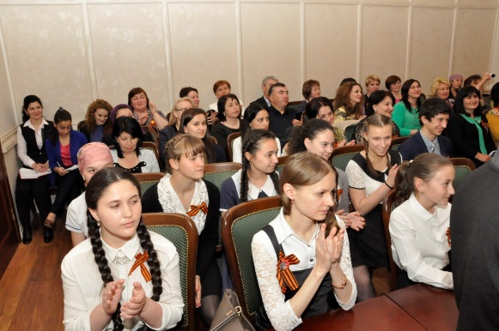
Байрамукова Сабина, ученица МКУО «Гимназия с. Дружба» Прикубанского муниципального района;
Абазалиева Лейла, ученица МКОУ «СОШ № 2 им. Халилова г. Теберда» Карачаевского городского округа;
Ерижева Даяна, ученица МКОУ «СОШ № 2 а. Псыж» Абазинского муниципального района;
Ситекова Радима, ученица МКОУ «СОШ а. Икон-Халк» Ногайского муниципального района;
Коблев Каплан, ученик МКОУ «СОШ а. Адыге-Хабль» Адыге-Хабльского муниципального района;
Крыкля Елена, ученица МКОУ «СОШ № 10» г. Черкесска;
Левченко Ксения, ученица МКОУ «Лицей пос. Медногорский» Урупского муниципального района;
Байчорова Земфира, ученица МКОУ «СОШ № 2 с. Учкекен» Малокарачаевского муниципального района;
Байкулова Динара, ученица МКОУ «СОШ а. Верхняя Мара» Карачаевского муниципального района;
Урусова Диана, ученица МКОУ «СОШ с. Важное» Усть - Джегутинского муниципального района.

Педагоги общеобразовательных организаций республики были награждены Почетными грамотами Главы Карачаево-Черкесской Республики за активное участие в проведении республиканского конкурса сочинений, посвященного 70-летию Победы советского народа в Великой Отечественной войне 1941-1945 годов «Моя семья в Великой Отечественной войне»:
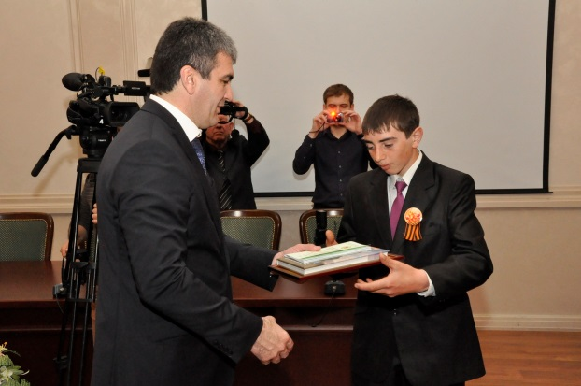
Кривенкова Евгения Владимировна, учитель русского языка и литературы МКУО «Гимназия с. Знаменка» Прикубанского муниципального района;
Богатырева Зарема Султановна, учитель русского языка и литературы МКОУ «СОШ п. Правокубанский» Карачаевского муниципального района;
Степанова Виолета Владимировна, учитель русского языка и литературы МКОУ «Гимназия № 17» г. Черкесска;
Батрукова Бэлла Джагафаровна, учитель русского языка и литературы МКОУ «СОШ а. Верхняя Мара» Карачаевского муниципального района;
Шнахова Зифа Кала-Гериевна, учитель русского языка и литературы, МКОУ «СОШ а. Ново-Кувинск» Адыге-Хабльского муниципального района;
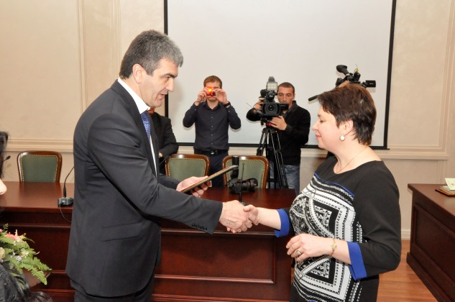
Колесникова Любовь Николаевна, учитель русского языка и литературы МКОУ «СОШ № 1 ст. Преградная» Урупского муниципального района;
Левченко Татьяна Васильевна, учитель русского языка и литературы МКОУ «СОШ № 1 ст. Зеленчукской» Зеленчукского муниципального района;
Бакова Мина Клишевна, учитель русского языка и литературы МКОУ «Общеобразовательный лицей-интернат а. Хабез» Хабезского муниципального района;
Дохтова Элла Дмитриевна, учитель русского языка и литературы МКОУ «Гимназия № 4 г. Усть-Джегуты» Усть-Джегутинского муниципального района;
Михайлова Татьяна Алексеевна, учитель русского языка и литературы МКОУ «Гимназия № 13» г. Черкесска.

